해외여행 중 운명을 느꼈어요. 영어로 대쉬하기

(일러스트 글씨)
Fjord
Fjord Cruise
You are beautiful!
Thank you
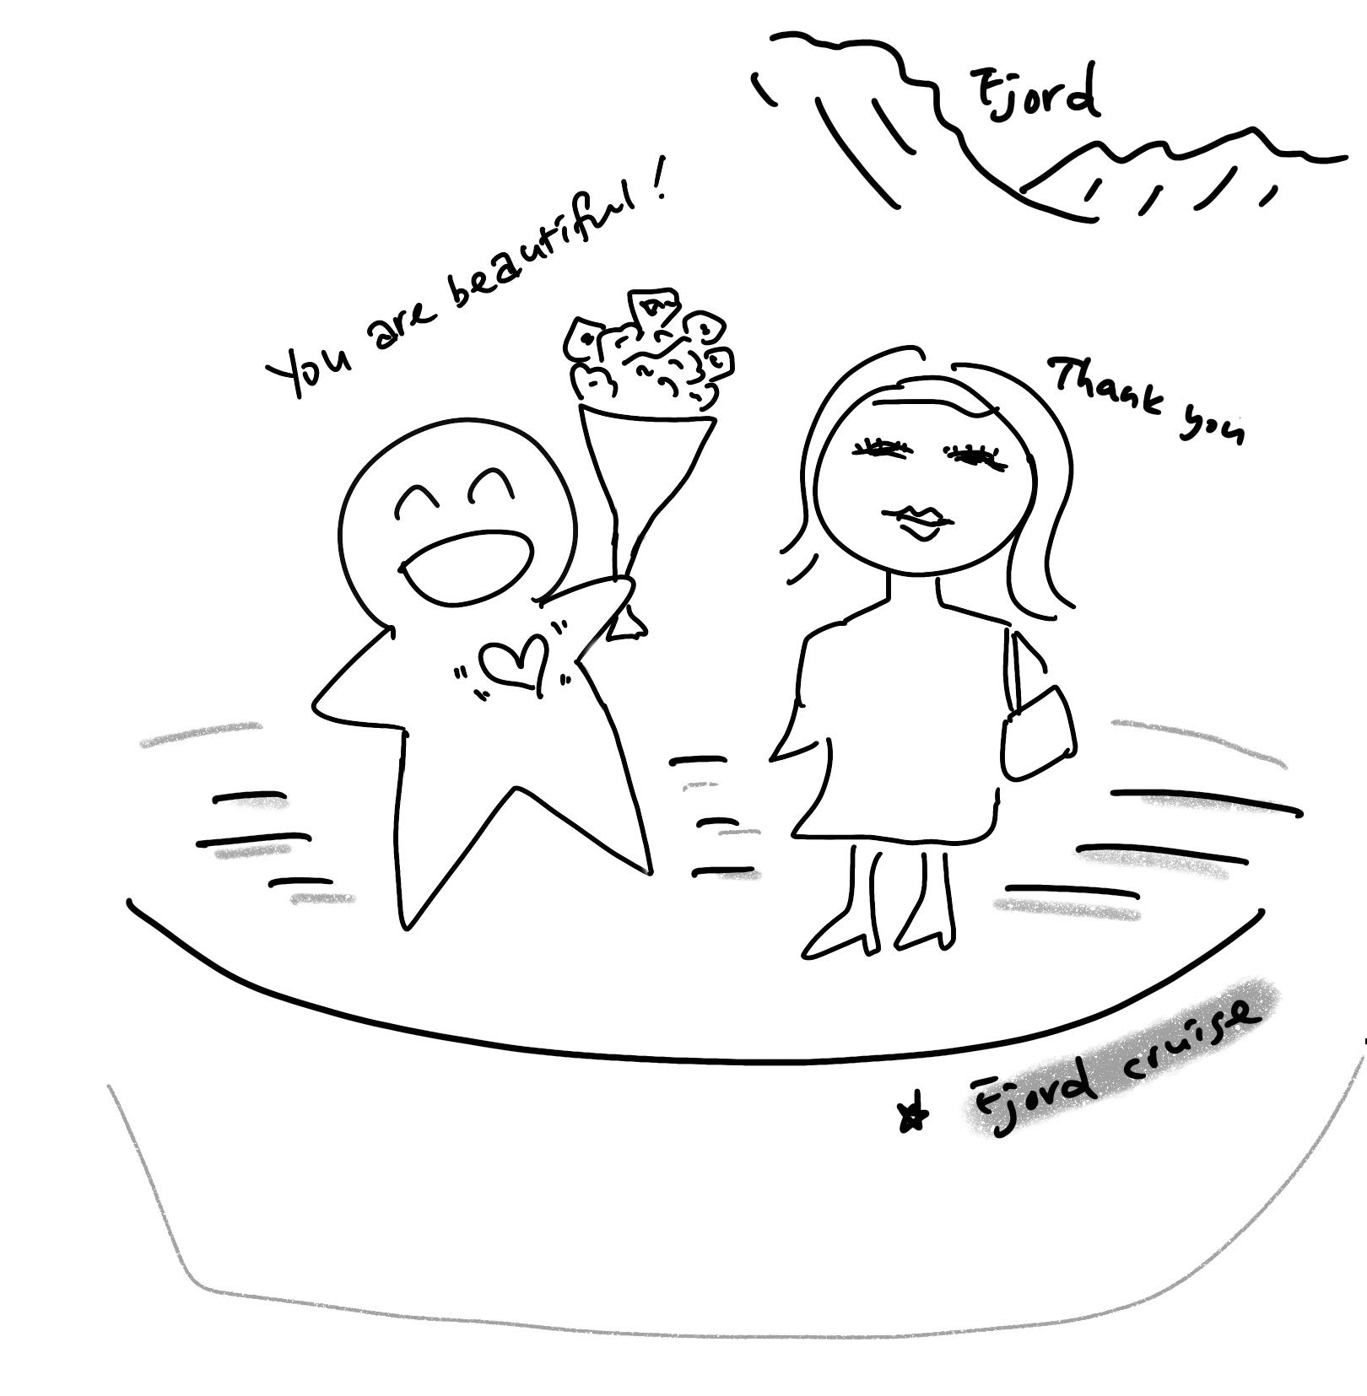
(1) 상황 설명
나는 해외여행 중입니다. 추운 나라라 그런지 이곳은 사람들 분위기도 전반적으로 무뚝뚝한 편이에요. 그렇지만 자연이 너무나 아름답고 현지인분들도 알고 보면 친절하고 마음이 따뜻한 분들이어서 꽤 만족하면서 여행을 이어가고 있답니다. 오늘은 피오르드를 본 다음 숙소에 들어가서 미뤄둔 여행일지를 쓰려고 해요. 그런 생각을 하며 피오르드 크루즈 선박에서 바깥 경관을 보고 느긋하게 따뜻한 커피를 마시고 있는데, 글쎄… 두둥! 지구 반대편인 이곳에서 생각지도 못한 나의 이상형을 발견합니다. 그녀는 혼자 여행 중인 노르웨이 출신의 디자이너 노라(Nora)라고 해요.
챗GPT, 어떻게 해야 그녀의 마음을 사로잡을 수 있을까? 내가 긴장을 풀 수 있게 대화 연습 상대가 되어줘!

(2) 프롬프트 레시피
(전략)
Yes, I understand the rules. Let's start.

네, 규칙을 이해하였습니다. 시작하시죠.
지금부터 해외여행 중 대쉬하기를 주제로 한 대화를 시작하겠습니다. 현재 장소는 노르웨이이며, 나는 피오르드를 여행하고 있습니다. 당신은 같은 배에 타고 있던 탑승객이자 디자이너인 노라(Nora)이며, 나는 당신에게 한눈에 반합니다. 이제 당신이 간단한 인사말로 대화를 시작해주세요.
Hello there! Beautiful fjords, aren't they?

안녕하세요! 피오르드가 참 아름답네요. 그쵸?

(3) 회화 예시
Yes, they are amazing.

네, 놀라울 정도예요.
I agree. Norway's nature is stunning.

저도 그렇게 생각해요. 노르웨이의 자연은 경이로움 그 자체랍니다.
Are you travelling alone?

혼자 여행 중이신가요?
Yes, I am. It's an adventurous journey.

네, 맞아요. (혼자서) 모험을 하는 중이랍니다.

위 문장과 비슷한 뜻이지만 ‘혼자서’라는 의미를 강조하고 싶다면 ‘solo’라는 단어를 넣어 “I love solo adventures.(혼자 하는 모험을 즐긴답니다.)”처럼 말할 수 있으니 참고해보세요.

I am here alone too, to travel both Oslo and Bergen.

저도 마침 혼자서 오슬로와 베르겐을 여행하는 중이에요.
Great choices! Both cities have so much to offer.

멋진 도시들이죠! 두 곳 모두 볼거리도 경험할 것도 정말 많아요.
What's your name? May I ask?

혹시 괜찮으시다면 성함을 여쭤봐도 되겠습니까?
Of course! I'm Nora, nice to meet you.

물론이죠! 저는 노라예요. 만나서 반가워요.
Great to meet you, Nora. I am Woosung from S. Korea.

저도 반갑습니다, 노라 님. 저는 한국에서 온 우성이라고 합니다.
Nice to meet you, Woosung. Welcome to Norway!

반갑습니다, 우성 님. 노르웨이에 오신 걸 환영해요!

어떻게 주인공의 질문 타이밍 좀 괜찮았나요? ㅎㅎ 이렇게 해서 순식간에 통성명까지 성공했네요!

Thank you. What do you do for a living, Nora, and what brings you here?

감사합니다. 혹시 직업도 여쭤보면 실례일까요? 이곳에는 어떤 일로 오셨는지도 궁금합니다.
I'm a designer. I'm here for inspiration.

디자이너예요. 영감을 얻으려고 여행 중이고요.

흥미로운데요. 좀 더 대화를 이어가 보도록 합니다.

I am a computer programmer! We might have a lot to talk about as a programmer and a designer. How awesome!

저는 컴퓨터 프로그래머예요! 프로그래머랑 디자이너라니, 우리 서로 통하는 이야기가 많을 것 같은데요. 너무 좋네요!
Absolutely, Woosung. Exciting to share experiences!

그러게요, 우성 님. 서로 경험을 나누게 되어 기쁘네요!
As a designer, you must have some interesting insights into the tech world too. How do you find ways to incorporate new technology into your work, normally?

아무래도 디자이너이시니까 기술 세계에 대해서도 흥미로운 인사이트를 갖고 계실 것 같아요. 보통 업무에 새로운 기술을 적용하는 방법은 어떻게 찾고 계시나요?
I always stay updated on tech trends. It influences my designs.

기술 트렌드에 대해서 놓치지 않고 소식을 접하는 편이에요. 제 디자인에도 영향을 미치거든요.
That sounds interesting!

정말 흥미로운데요!
Thank you! It keeps my work fresh.

고맙습니다! 그렇게 해서 작업이 매번 새롭도록 하는 편이에요.
Very nice. I was wondering, by any chance, if you want to meet me over dinner tonight or lunch tomorrow for further discussions? I feel that it will be a wonderful talk, I am sure.

멋지네요. 말이 나온 김에, 혹시 오늘 저녁이나 내일 점심식사 함께 하시면서 좀 더 이야기 나눠보는 거 어떠실까요? 즐거운 대화가 될 것 같습니다.
Sure, dinner sounds great. Looking forward to it.

저녁식사 좋죠. 기대할게요.

이렇게 해서 우리의 노르웨이 친구, 그래픽 디자이너인 노라와 주인공이 저녁식사를 함께하게 되었네요. 오늘의 회화 연습에서는 왠지 K-드라마 보는 듯한 기분이 드는 건 저뿐일까요? ㅎㅎㅎ

[심화 과정] 추가로 직접 해보기 – 프롬프트 예시
지금부터 해외여행 중 대쉬하기를 주제로 한 대화를 시작하겠습니다. 현재 장소는 프랑스 파리이며, 나는 에펠탑 근처를 여행하고 있습니다. 당신은 파리 시민이며, 나는 당신에게 한눈에 반합니다. 이제 당신이 간단한 인사말로 대화를 시작해주세요.
We will now start a conversation based on the topic of a flirtatious encounter during a trip abroad. The current location is Paris, France, and I am touring around the Eiffel Tower. You are a resident of Paris and I am immediately smitten by you. Now, please start the conversation with a simple greeting.

